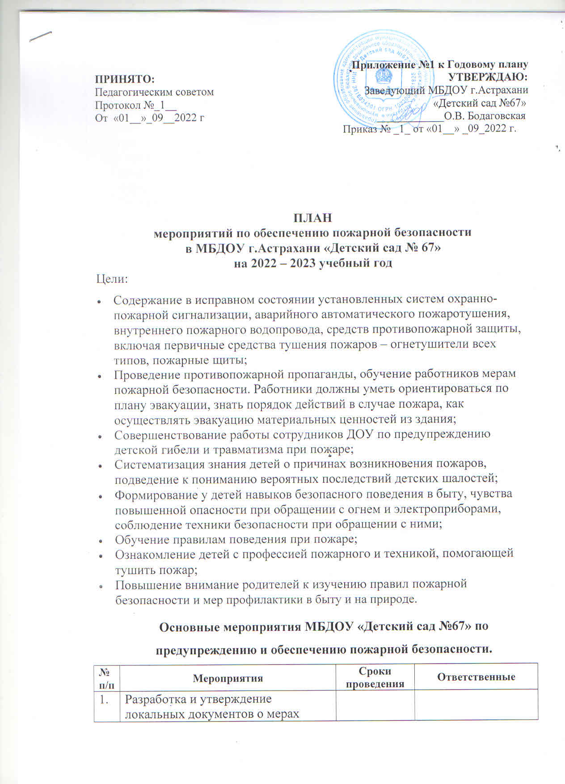

Приложение №1 к Годовому плану
ПРИНЯТО: УТВЕРЖДАЮ:
Педагогическим советом Заведующий МБДОУ г.Астрахани
Протокол №_1__ «Детский сад №67»
От «01__»_09__2022 г ____________О.В. Бодаговская
Приказ № _1_ от «01__» _09_2022 г.

ПЛАН
мероприятий по обеспечению пожарной безопасности
в МБДОУ г.Астрахани «Детский сад № 67»
на 2022 – 2023 учебный год
Цели:
- Содержание в исправном состоянии установленных систем охранно-пожарной сигнализации, аварийного автоматического пожаротушения, внутреннего пожарного водопровода, средств противопожарной защиты, включая первичные средства тушения пожаров – огнетушители всех типов, пожарные щиты;
- Проведение противопожарной пропаганды, обучение работников мерам пожарной безопасности. Работники должны уметь ориентироваться по плану эвакуации, знать порядок действий в случае пожара, как осуществлять эвакуацию материальных ценностей из здания;
- Совершенствование работы сотрудников ДОУ по предупреждению детской гибели и травматизма при пожаре;
- Систематизация знания детей о причинах возникновения пожаров, подведение к пониманию вероятных последствий детских шалостей;
- Формирование у детей навыков безопасного поведения в быту, чувства повышенной опасности при обращении с огнем и электроприборами, соблюдение техники безопасности при обращении с ними;
- Обучение правилам поведения при пожаре;
- Ознакомление детей с профессией пожарного и техникой, помогающей тушить пожар;
- Повышение внимание родителей к изучению правил пожарной безопасности и мер профилактики в быту и на природе.

Основные мероприятия МБДОУ «Детский сад №67» по предупреждению и обеспечению пожарной безопасности.
№  п/п | Мероприятия | Сроки проведения | Ответственные
1. | Разработка и утверждение локальных документов о мерах пожарной безопасности:  -приказа о назначении ответственного за пожарную безопасность в ДОУ;  - приказа об установлении противопожарного режима в ДОУ;  - приказа о проведении мероприятий по обучению сотрудников ДОУ мерам пожарной безопасности | Сентябрь | Заведующий ДОУ  Бодаговская О.В.
2. | Изучение нормативных документов по пожарной безопасности федерального и регионального уровней. | Постоянно | Заведующий ДОУ  Бодаговская О.В.
3. | Обеспечить беспрепятственный доступ подъезда пожарных машин к зданиям ОУ. Въездные ворота должны быть свободны. Запретить физическим лицам оставлять транспорт перед въездными воротами на территорию ОУ. | Постоянно | Заведующий ДОУ  Бодаговская О.В.  Зам. зав. по АХР  Докучаева Н.В.
4. | Обновить на интернет-сайте ДОУ «Детский сад №67» информацию по пожарной безопасности и информацию о действиях в случае возникновения пожаров. | Сентябрь | Старший воспитатель  Брыкова Л.В.
5. | Проведение инструктажей по пожарной безопасности с сотрудниками ДОУ. | 1 раз в квартал | Зам. зав. по АХР  Докучаева Н.В.
6. | Проведение внепланового противопожарного инструктажа в связи с организацией массовых мероприятий (новогодних елок) | Декабрь | Зам. зав. по АХР  Докучаева Н.В.
7. | Обеспечение соблюдения правил пожарной безопасности при проведении детских утренников и других массовых мероприятий путем установления во время их проведения обязательного дежурства работников во время массовых мероприятий. | Регулярно  (в соответст- вии с планом проведения) | Зам. зав. по АХР  Докучаева Н.В.  воспитатели
8. | Проведение проверки внутреннего и внешнего противопожарного водоснабжения ДОУ. | 1 раз в полугодие | Соответствующая организация
9. | Проверка наличия и исправности средств пожаротушения (огнетушителей и рукавов) | 1 раз в полугодие | Соответствующая организация
10. | Проверка исправности АПС (автоматической пожарной сигнализации) | 1 раз в квартал | Зам. зав. по АХР  Докучаева Н.В.
11. | Проверка исправности наружных эвакуационных лестниц. | Сентябрь | Зам. зав. по АХР  Докучаева Н.В.

№  п/п | Мероприятия | Сроки проведения | Ответственные
Работа с сотрудниками.
1. | Организация и проведение тренировочных занятий с детьми и взрослыми по отработке навыков эвакуации | 1 раз в полугодие | Заведующий ДОУ  Бодаговская О.В.  Зам. зав. по АХР  Докучаева Н.В.
2. | Проведение вводных инструктажей с вновь принятыми сотрудниками. | В течении учебного года | Зам. зав. по АХР  Докучаева Н.В.
3. | Консультации:  - Средства пожаротушения.  - «Основы пожарной безопасности». | Декабрь  Март | Зам. зав. по АХР  Докучаева Н.В.
Работа с детьми.
1. | Ознакомительная экскурсия по детскому саду «Ознакомление с путями эвакуации в случае возникновения ЧС». | Сентябрь | Воспитатели
2. | Организация и проведение различных форм образовательной деятельности с детьми на противопожарную тематику. | В течении учебного года | Воспитатели
3. | Сюжетные игры:  - Инсценировка «Кошкин дом»  - «Мы – пожарные!»  - «Служба спасения»  - «Тушение пожара» | В течении учебного года | Воспитатели
4. | Беседы:  - Не шали с огнем!  - Почему горят леса?  - Безопасный дом.  - Если дома начался пожар?  - Опасные предметы.  - «Что делать если в детском саду пожар?»  - «Веселый праздник Новый год, в гости елочка придет!»  - Потенциальные опасности дома: на кухне, в спальне, в общей комнате.  - «Знаешь сам – расскажи другому». | В течении учебного года | Воспитатели
5. | Просмотр мультфильмов серии «Уроки осторожности» | В течении учебного года | Воспитатели
6. | Дидактические игры:  - «Опасные ситуации»  - «Назови опасные предметы»  - «Служба спасения: 01, 02, 03»  - «Горит – не горит»  - «Кому что нужно для работы?» | В течении учебного года | Воспитатели
7. | Подвижные игры:  - «Юный друг пожарных»  - «Мы - сильные, смелые, ловкие, умелые!»  - Юный пожарный | В течении учебного года | Воспитатели
8. | Художественная литература:  Л.Сумина «Кем быть?» К.Оленев «Красная машина»  З.Бурлева «Пожарная часть», «Служба 01», «Пожарные рукава»  Т.Фетисова «Куда спешат красные машины»  Е.Хоринский «Спичка – невеличка»  Д.Кокшаров «Пожарыч» | В течении учебного года | Воспитатели
9. | Рассматривание плакатов, иллюстраций по теме «Пожар» | В течении учебного года | Воспитатели
10 | Моделирование игровых, обучающих ситуации:  - «Дым в группе. Как поступить?»  - «Разговор с диспетчером пожарной части». | В течении учебного года | Воспитатели
11. | Художественно – продуктивная деятельность детей: свободное рисование; создание книжек, брошюр, игр, коллажа. | В течении учебного года | Воспитатели  групп (5-7 лет)
Взаимодействие с семьями воспитанников
1. | Организовать размещение на информационных стендах учреждения памяток о соблюдении мер противопожарной защиты и необходимых действий при обнаружении пожара | Периодич. | Зам. зав. по АХР  Докучаева Н.В.
2. | Оформление стендов в группах для родителей (законных представителей) на тему пожарной безопасности:  - «Причины пожара»  - «Как вести себя при пожаре»  - «Вызов экстренных служб со стационарных и мобильных телефонов»  - «С Новым Годом без ЧС, Вам желает МЧС» | В течении учебного года | Воспитатели
3. | Консультации:  - Безопасность детей в наших руках  - Пожарная безопасность в дни Новогодних каникул  - «Ребенок и огонь: обеспечим безопасность» | В течении учебного года | Воспитатели
4. | Освещение тем по пожарной безопасности на групповых родительских собраниях | Сентябрь  Декабрь  Май | Воспитатели
5. | Совместные учения сотрудников детского сада, воспитанников:  «Пожарные на учениях» - практическое освоение навыков и правил поведения при пожаре, оказания первой помощи пострадавшим, отработка первоочередных мер по тушению огня. | В течении учебного года | Заведующий ДОУ  Бодаговская О.В. Зам. зав. по АХР  Докучаева Н.В.  Воспитали  Специалисты

